УНН 600124825
МІНІСТЭРСТВА ПРАМЫСЛОВАСЦІ  РЭСПУБЛІКІ БЕЛАРУСЬ  Холдынг «АЎТАКАМПАНЕНТЫ»  АДКРЫТАЕ АКЦЫЯНЕРНАЕ  ТАВАРЫСТВА «РУДЗЕНСК»  (ААТ «РУДЗЕНСК»)  вул. Ленiнская, 1, 222850, г.п. Рудзенск  Пухавiцкi р-н, Мiнская вобл.,  Рэспублiка Беларусь  тэл. (01713) 5 33 75, 5 36 05, 5 32 63, 5 39 48  факс (01713) 5 03 76, 5 31 63, (017) 555 40 37  Р/рахунак № BY84AKBB30120626032756000000  у ЦБП № 626 г. М.Горка ф-ла 500 - Мінскага ўпраўлення ААТ «АСБ Беларусбанк»  БИК AKBBBY21500 УНН 600124825 |   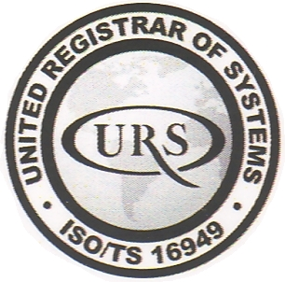 | МИНИСТЕРСТВО ПРОМЫШЛЕННОСТИ  РЕСПУБЛИКИ БЕЛАРУСЬ  Холдинг «АВТОКОМПОНЕНТЫ»  ОТКРЫТОЕ АКЦИОНЕРНОЕ  ОБЩЕСТВО «РУДЕНСК»  (ОАО «РУДЕНСК»)  ул. Ленинская, 1, 222850, г.п. Руденск  Пуховичский р-н, Минская обл.,  Республика Беларусь  тел. (01713) 5 33 75, 5 36 05, 5 32 63, 5 39 48  факс (01713) 5 03 76, 5 31 63, (017) 555 40 37  Р/счет № BY84AKBB30120626032756000000  в ЦБУ №626 г. М.Горка ф-ла № 500 -Минского управления ОАО «АСБ Беларусбанк»  БИК AKBBBY21500 УНН 600124825
E-mail:office@rudensk.by
http://www.rudensk.com

_________ № ___________
На №______от ___________

Открытое акционерное общество «Руденск», расположенное по адресу Минская область, Пуховичский район, г.п. Руденск, ул. Ленинская, д.1, извещает своих акционеров о проведении годового общего собрания акционеров 25 марта 2024 года.
Решение о проведении годового общего собрания акционеров принято наблюдательным советом ОАО «Руденск» 06 марта 2024 года протокол № 10.
Реестр акционеров формируется по состоянию на 11 марта 2024 года.

Наблюдательный совет ОАО «Руденск»

